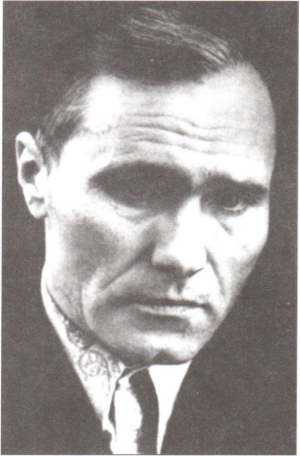
«Шукшин – это радуга – человек, костёр – человек, и масштабы его личности, его творчества только проясняются со временем»
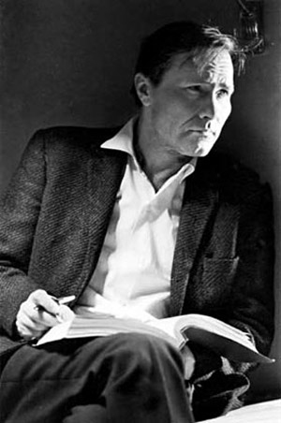
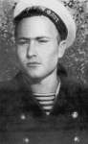
Василий Макарович Шукшин (1929 - 1974) - писатель, режиссер, актер, сценарист.
Василий Макарович родился 25 июля 1929 года в селе Сростки, Сростиского района, Бийского округа, Сибирского края в крестьянской семье. Его отец, Макар Леонтьевич Шукшин (1912-1933) был арестован и расстрелян в 1933 году, во время коллективизации, и реабилитирован посмертно в 1956 году.Мать, Мария Сергеевна (в девичестве Попова; во втором браке — Куксина) (1909 — 1979) взяла на себя все заботы о семье. Сестра — Наталья Макаровна Шукшина (1931 — 2005). После ареста отца и до получения паспорта Василий Макарович именовался по материнской фамилии Василием Поповым.
В 1943 году Василий Шукшин окончил семилетку и поступил в Бийский автомобильный техникум. Проучившись два года и так и не закончив техникум пошел работать в колхоз в своем селе. В 1946 году покинул родное село.
В 1947-1949 годах работал слесарем - такелажником и разнорабочим в Калуге и Владимире. С 1949 по 1953 год служил матросом на Балтийском флоте, потом радистом на Черноморском флоте. Тут он впервые попытался писать рассказы. В 1953 году демобилизовался с флота из-за обнаружившейся язвы желудка и вернулся в родное село.
Сдав экстерном экзамены на аттестат зрелости в 1953-1954 годах Василий Шукшин был учителем истории и директором школы сельской молодежи в своем родном селе Сростки.
В 1954 году поступил во ВГИК на режиссерское отделение. В 1960 году Василий Шукшин окончил режиссерский факультет ВГИКа, где постигал искусство кинематографии в мастерской Михаила Ромма. В 1958 году опубликован первый его рассказ «Двое на телеге». В 1956 году состоялся его дебют в кино в картине Герасимова «Тихий дон». В 1958 году снялся в первой своей главной роли в фильме Хуциева «Два Федора».
Первая книга Шукшина — «Сельские жители» вышла в 1963 году в издательстве «Молодая гвардия». В этом же году он начал работать режиссёром на киностудии имени Горького.В 1965 году Шукшин начал писать киносценарий о восстании под предводительством Степана Разина, но не получил одобрения Госкомкино СССР. Впоследствии сценарий был переработан в роман «Я пришёл дать вам волю». Сценарий будущего фильма «Точка кипения» также не получил одобрения в Госкино.В 1969 году за заслуги в области советской кинематографии удостоен звания заслуженного деятеля искусств РСФСР.
Через два года после окончания ВГИКа Шукшин поставил драму "Ваш сын и брат", получившую Государственную премию РСФСР. Роли в фильмах "У озера" (директор Черных), "Печки-лавочки" (Иван Расторгуев) и "Калина красная" (Егор Прокудин) принесли Шукшину мировую известность, а снятые им ленты выдвинули его в число самых интересных режиссеров 1960-1970-х годов.
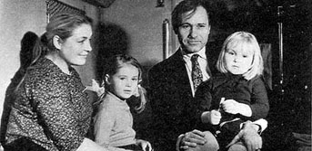 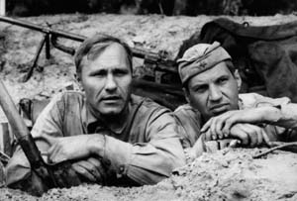1973—1974 годы стали очень плодотворными для Шукшина. Вышел на экраны его фильм «Калина красная», получивший первый приз ВКФ. Опубликован новый сборник рассказов «Характеры». На сцене Большого драматического театра режиссёром Товстоноговым готовилась постановка пьесы «Энергичные люди». В 1974 году Шукшин принял приглашение сниматься в новом фильме Сергея Бондарчука. 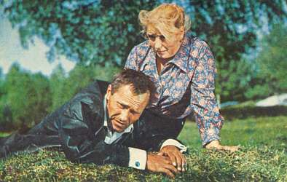
2 октября 1974 года Василий Макарович Шукшин скоропостижно скончался в период съёмок фильма «Они сражались за Родину» на теплоходе «Дунай». Похоронен в понедельник, 7 октября в Москве на Новодевичьем кладбище. Именем Шукшина названы улица и Театр драмы в Барнауле, педагогический университет и привокзальная площадь в Бийске. С 1976 года на его родине, в селе Сростки, проводятся Шукшинские чтения.
Премии и награды:
1964 — Живёт такой парень (фильм) удостоен первой премии на Всесоюзном кинофестивале в Ленинграде и главной награды XVI Международного кинофестиваля в Венеции — «Золотой лев Святого Марка».
1969 — Государственная премия РСФСР имени братьев Васильевых — За художественный фильм «Ваш сын и брат»
1969 — Заслуженный деятель искусств РСФСР
1967 — Указом Президиума Верховного Совета СССР Василий Шукшин награждён орденом Трудового Красного Знамени.
1971 — Государственная премия СССР — за исполнение роли в фильме С. А. Герасимова «У озера»
1974 — Калина красная (фильм) — первая премия на Всесоюзном кинофестивале
1976 — Ленинская премия — за совокупность творчества (посмертно).

Составитель: библиотекарь – координатор ИЦОД Шпак Т. Н.

МКУК «ЦБС Мамско – Чуйского района ЦРБ»
Информационный центр открытого доступа
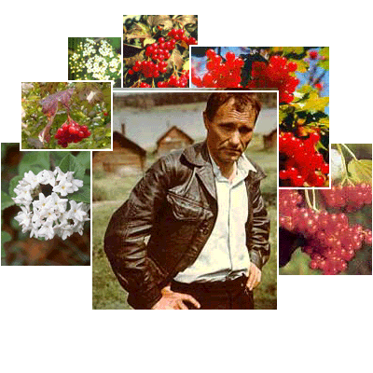
«Любил жизнь с болью за живых»
85 лет – Василию Макаровичу Шукшину

п. Мама
2014 г.

